
Payment Receipt
ملاحظــــات: | {{ notes }}
توقيع المستلم: | {{ receiver_name }}
للشكاوى والمقترحات | - 01124144655  - 01157714412
رقم الإيصال | {{ receipt_number }} | التاريخ | {{ date }}
اسم الطالب: | {{ student_name }} | رقم التليفون: | {{ phone }}
الجامعة: | {{ university }} | الكلية: | {{ faculty }}
Student ID: | {{ student_id }} | اسم التراك: | {{ track_name }}
المبلغ المستحق: | {{ required_amount }} | المبلغ المدفوع: | {{ paid_amount }}
المبلغ المتبقي: | {{ remaining_amount }} | طريقة الدفع: | {{ payment_method }}
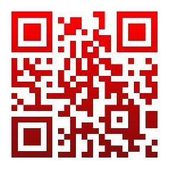

إيصـــــال دفــع اشتــــــراك

